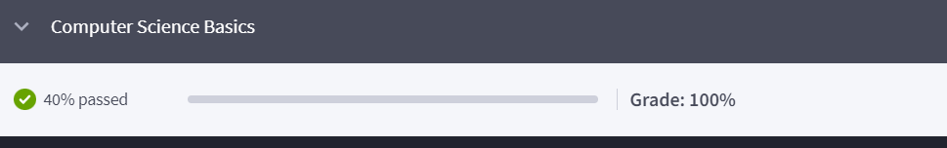

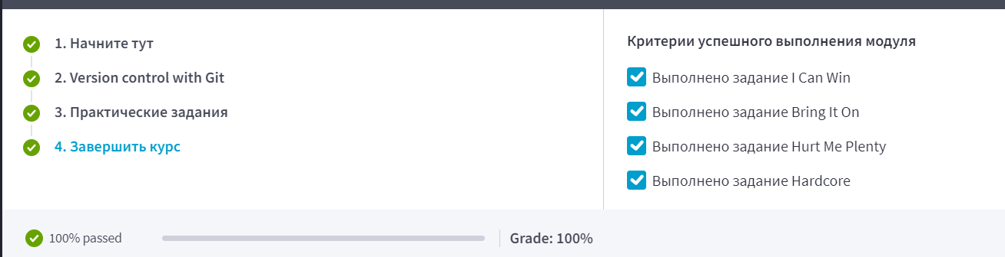

**I Can Win**

**Задание 1.** Установите git и сгенерируйте пару ssh ключей. Авторизуйте публичный ключ на github.com.

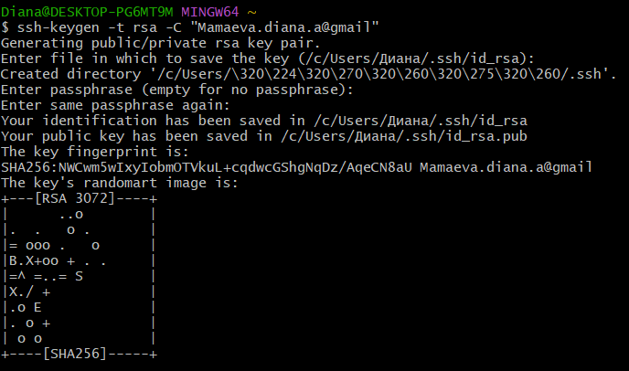

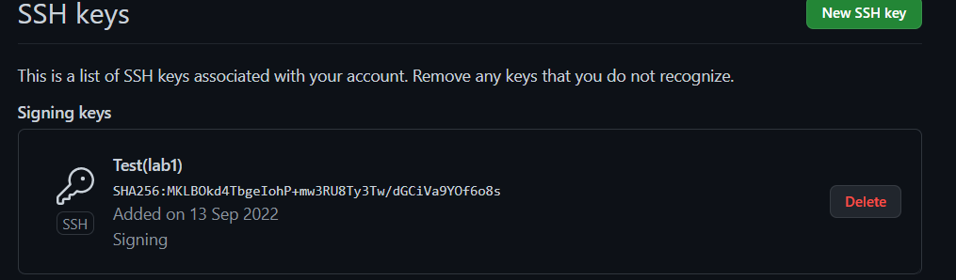

**Задание 2.** Укажите свой user.name и user.email в git.

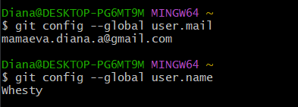

**Задание 3.** Создайте новый репозиторий на github.com и склонируйте его локально на свой компьютер.

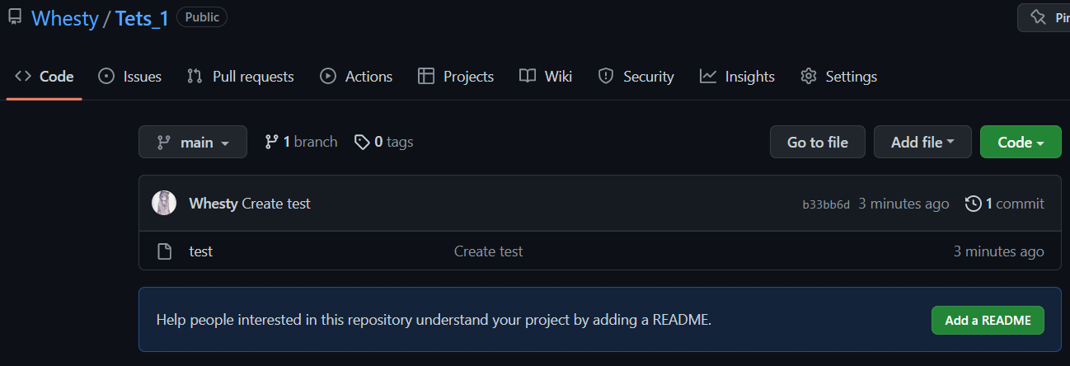

Клонирование на компьютер

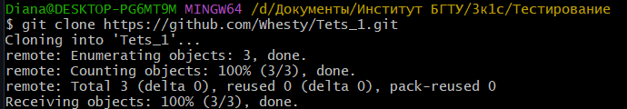

**Задание 4.** Создайте файл названием song.txt и поместите туда половину текста любимой песни.

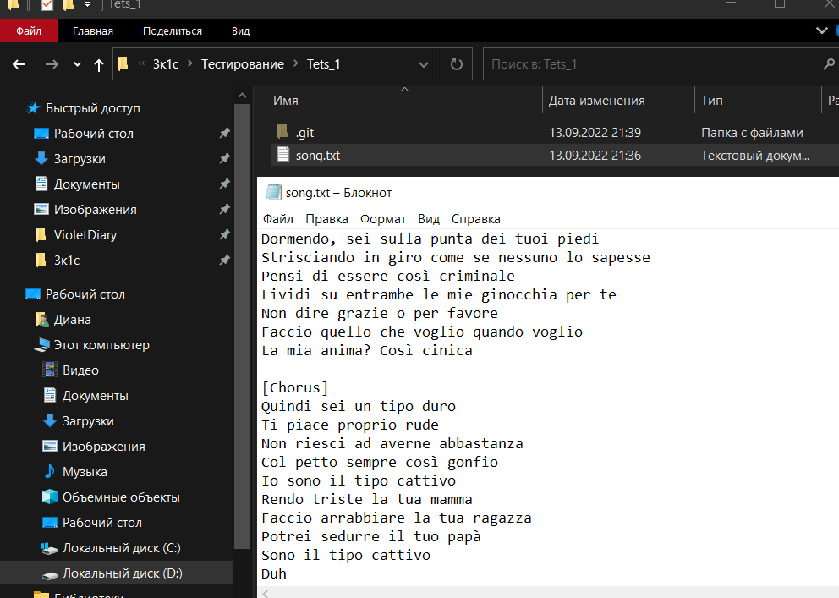

**Задание 5.** Сделайте коммит с названием "add first half of my favorite song" и отправьте его на сервер.

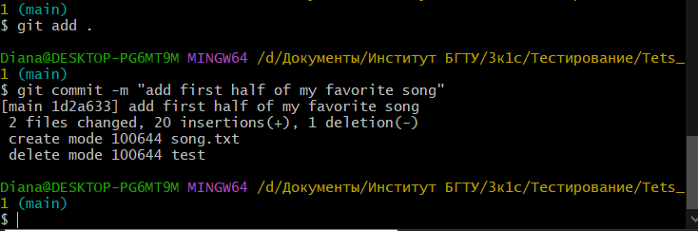

**Задание 6**. Убедитесь что на github есть файл song.txt с текстом песни.

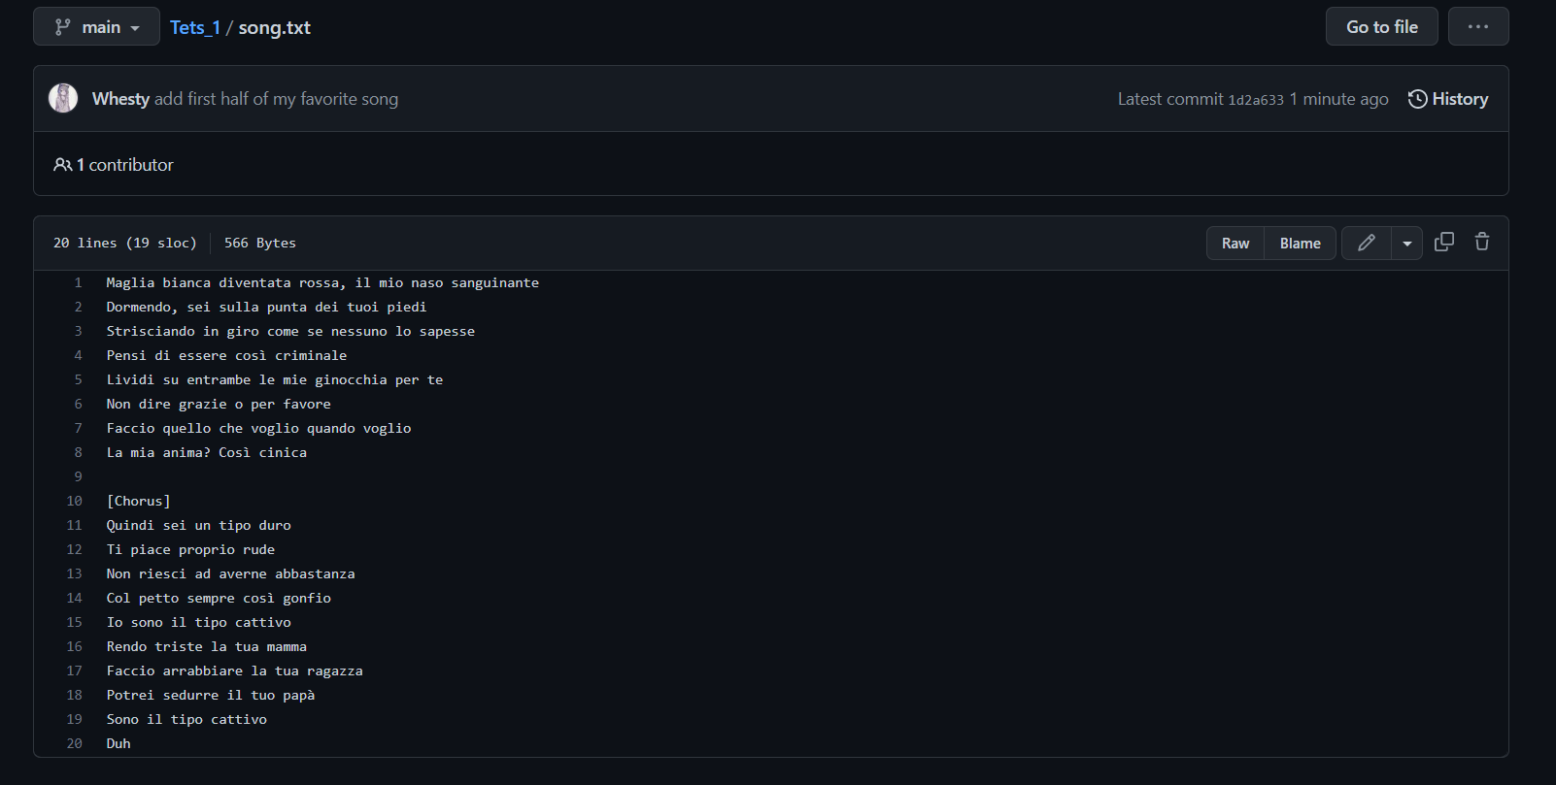

**Задание 7.** Используя веб-интерфейс гитхаба добавьте вторую половину текста песни и сделайте коммит с названием "finish my song".

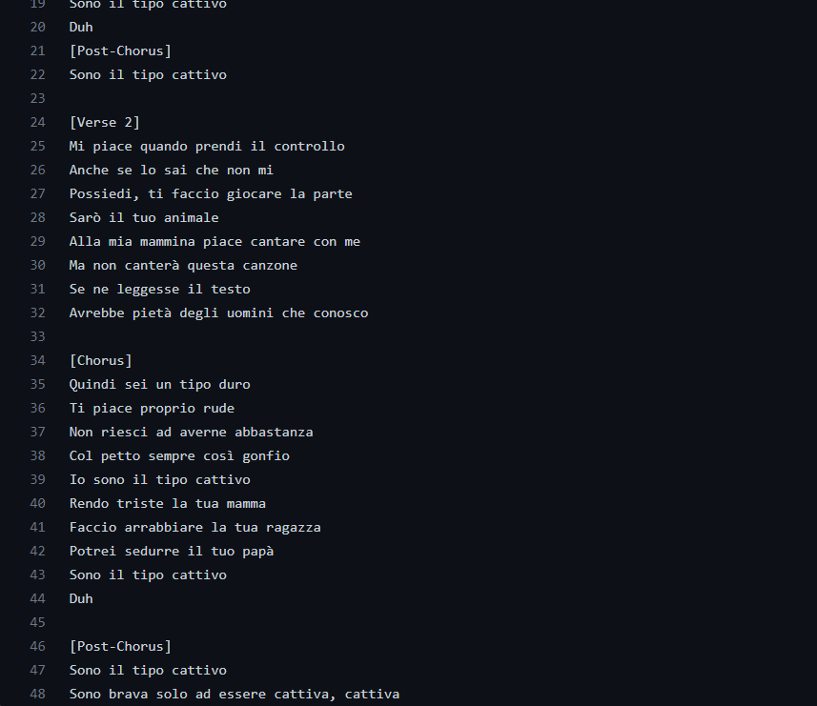

**Задание 8.** В локальном репозитории сделайте pull и убедитесь что коммит, который вы создали на github, подтянулся и у вас полный текст песни.

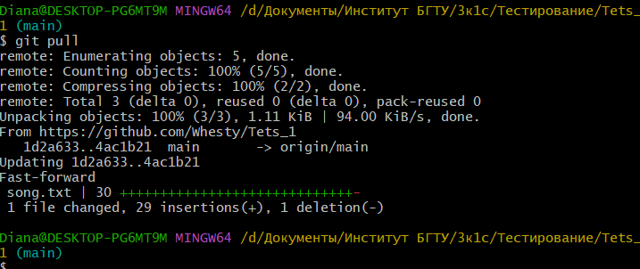

**Bring It On**

**Задание 1.** Добавьте в проект файл .gitignore и настройте так чтобы скрыть файлы с расширением **.db**, **.log** и директории с названиями **target** или **bin**.

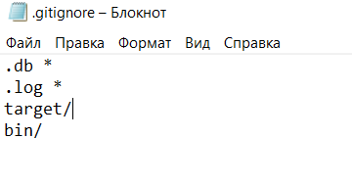

**Задание 2.** Создайте ветку feature и добавьте в неё два коммита

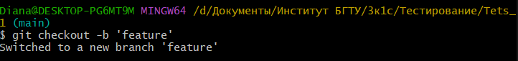

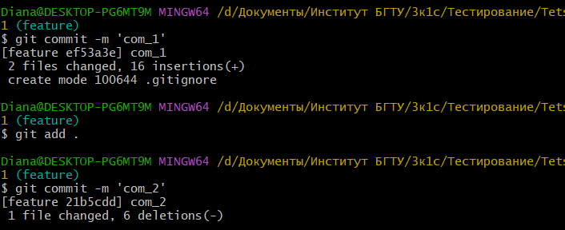

**Задание 3.** Смержите ветку feature в master

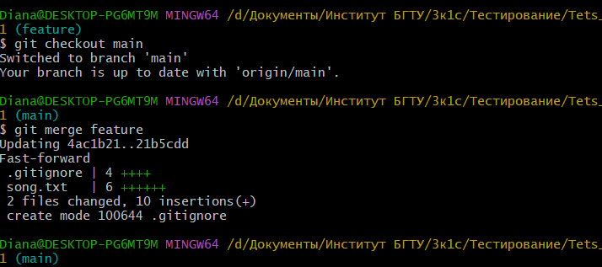

**Задание 4.** Вернитесь в feature и создайте файл arrows.txt cледующего содержания:

The ship glides gently on the waves  
As day turns into night

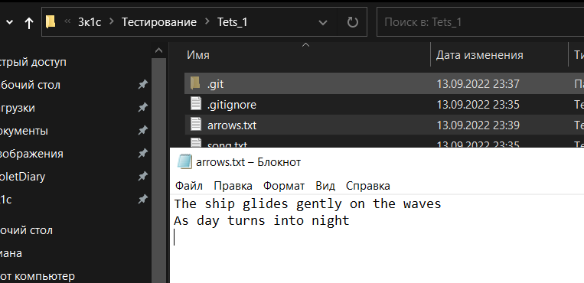

Выполните коммит.

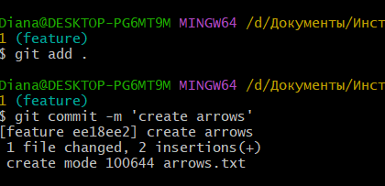

**Задание 5.** Перейдите в master. Создайте там файл arrows.txt и добавьте следующий текст:

One thousand burning arrows  
Fill the starlit sky

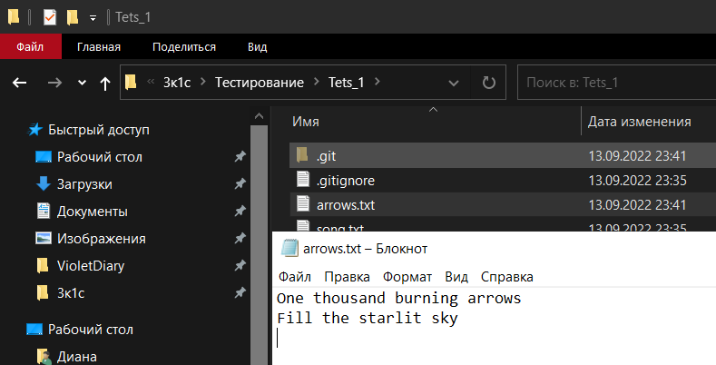

Выполните коммит.  
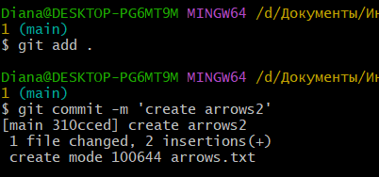

**Задание 6**. Смержите feature в master решив конфликт: сохраните все 4 строки в файле arrows.txt в порядке их добавления в пунктах 4 и 5.

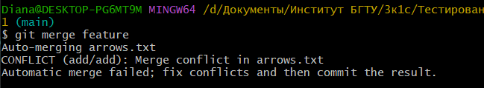

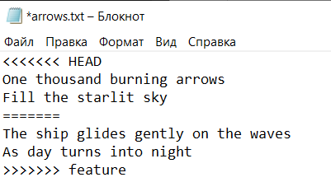

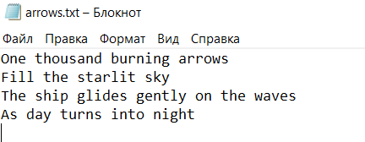 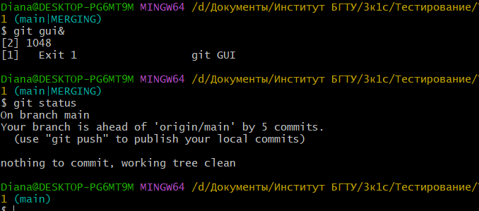

Hurt Me Plenty

**Задание 1.** Создайте ветку storm и добавьте коммит в файл storm.txt:

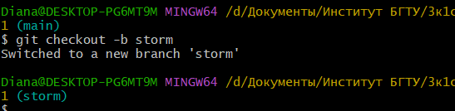

Twenty ships with Norsemen braves  
Riding the northern wind

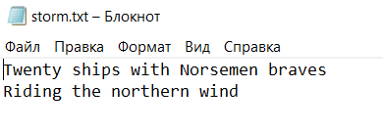

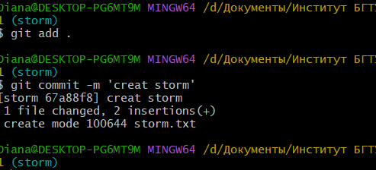

2. Добавьте еще 2 строки в storm.txt и сделайте еще один коммит:

They left their shores at early dawn  
As a red sun was rising in the east

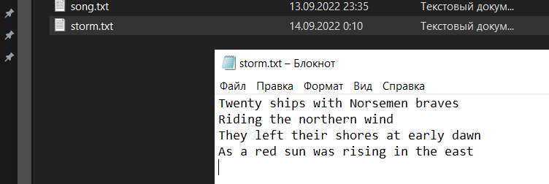

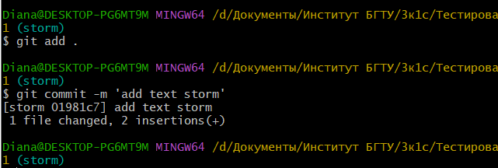

3. Вернитесь в master и создайте файл pursuit.txt с текстом ниже:

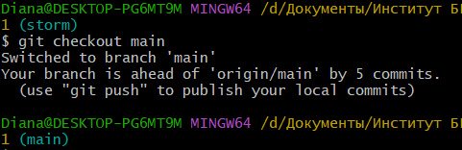

The warming sun returns again  
And melts away the snow  
The sea is freed from icy chains  
Winter is letting go

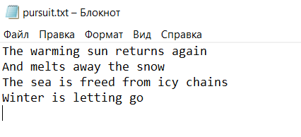

Выполните коммит.

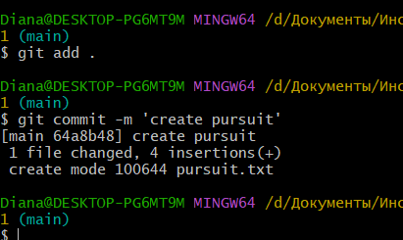

4. Отметьте коммит тегом session1 и перейдите в ветку storm

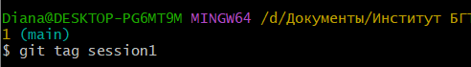

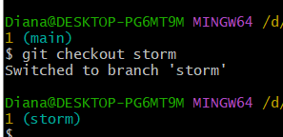

5. Сделайте rebase ветки storm так чтобы она содержала последний коммит из мастера.

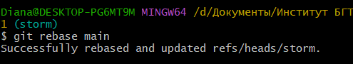

Hardcore

Данное задание выполняется сразу после предыдущего (Hurt Me Plenty).

1. Сделайте push вашего репозитория и убедитесь, что все коммиты есть на github.

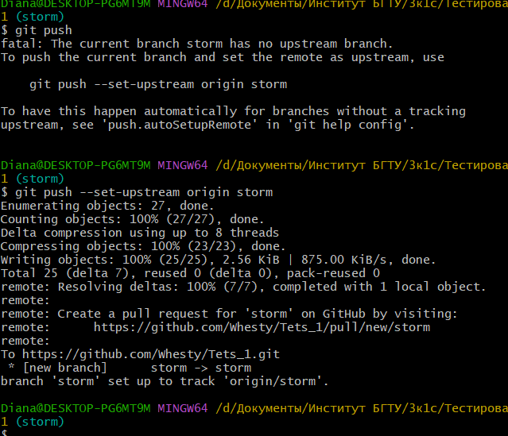

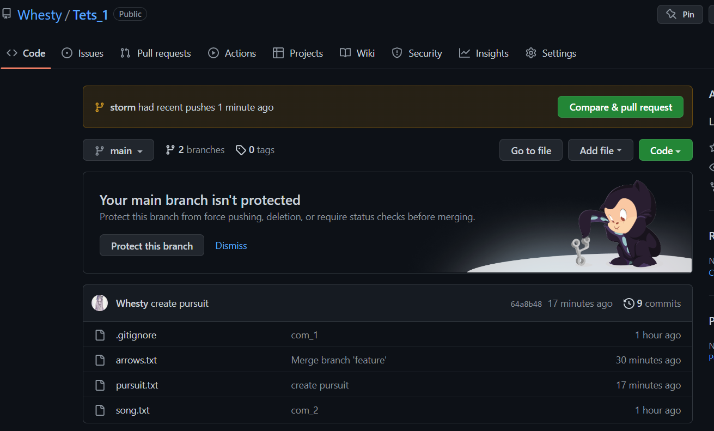

2. Сделайте новый репозиторий на github.

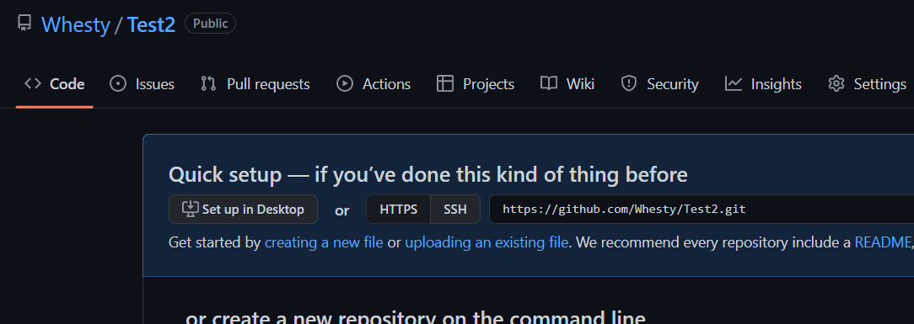

3. Смените remote в локальном репозитории так, чтобы fetch и push шел на новый репозиторий который был создан в предыдущем шаге.

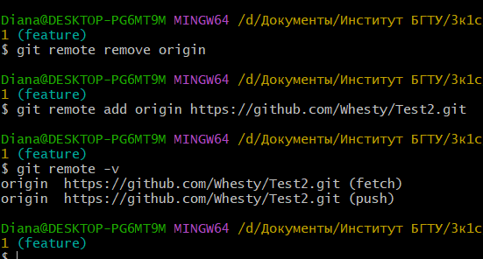

4. Сделайте push и убедитесь, что второй репозиторий на гитхабе выглядит так же, как и первый.

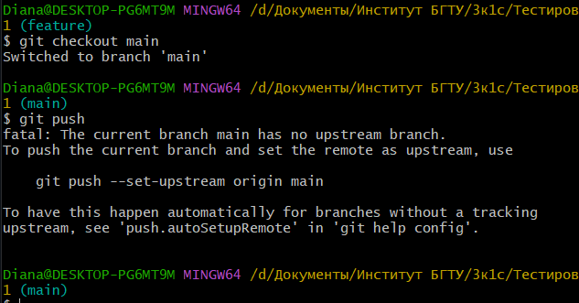

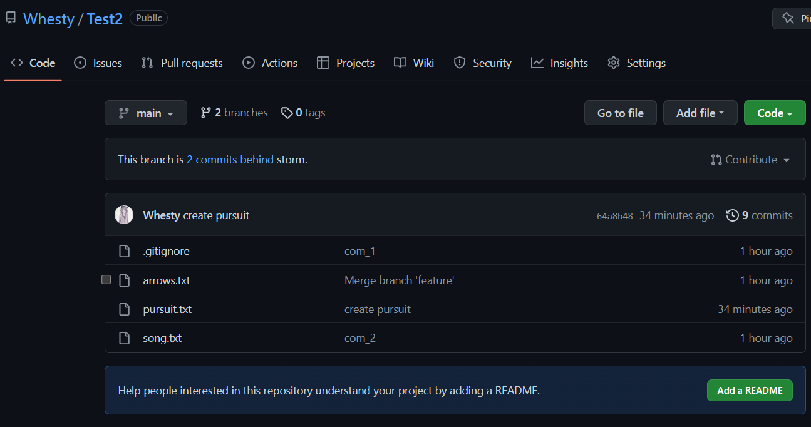

5. Верните настройки remote в исходное состояние: пул и пуш первого локального репозитория ведет в один удаленный репозиторий на гитхабе.

